建築物石綿含有建材調査者講習（一般建築物）

１．令和５年度 筆記試験問題 改訂第2版
本問題は「中央労働災害防止協会」発行 令和５年２月２２日 第２版に準拠する。

２．合否判定基準
- 修了試験の採点は、受講生が受講した科目の合計をもって満点とする。

- 修了試験の採点は、受講者が受験した各科目の点数の合計をもって満点とし、合格は、各科目の配点の４０％以上であって、かつ、得点の合計が、受講者が受験した科目の点数の合計点の６０％以上である場合とする

- 不合格者は、前項の合格基準を満たさなかった者及び不正行為を行った者とする。

受験番号 氏名

建築物石綿含有建材調査に関する基礎知識Ⅰ.

１．下図の「石綿の種類」の□内に入るＡからＤの語句の組合せとして正しいものは
どれか。
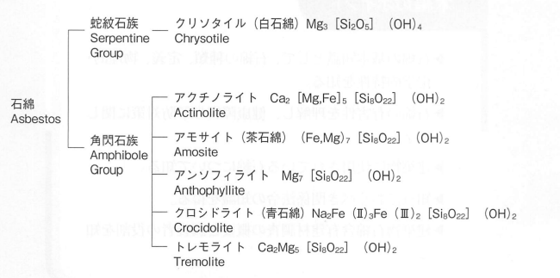
Ⓐ

Ⓑ

Ⓒ

Ⓓ

Ⓐ Ⓑ Ⓒ Ⓓ
- クリソタイル アクチノライト アモサイト クロシドライト
- クリソタイル クロシドライト アモサイト アクチノライト
- アモサイト クロシドライト アクチノライト クリソタイル
- アクチノライト アモサイト クリソタイル クロシドライト

２．「石綿と有害性」に関する記述のうち、誤っているものはどれか。

- 石綿繊維を含む粉じんが肺胞腔に到達するのは２～３μｍ以下の微細な粒子になるが、石綿繊維の場合は、極めて細いために、長い繊維でも容易に到達し、実際には数十μｍの石綿繊維が肺内に検出されることも稀でない。
- 石綿ばく露の医学的所見は、石綿小体と胸膜プラークである。

- 吸入性石綿繊維については、世界保健機関（ＷＨＯ）やILOでは、長さと幅の比（ア
スペクト比）を３：１以上でかつ幅3μｍ未満としている。

- 石綿繊維を含む粉じんのヒトヘの吸入経路は鼻腔→咽頭→気管→気管支→喉頭→細気管支→肺胞道→肺胞嚢である。

３．「石綿と建築物」に関する記述のうち、誤っているものはどれか。

- 石綿を吸入することによって生じる疾患を石綿関連疾患と呼んでおり、腹膜（精巣鞘膜を含む）中皮腫以外はすべて呼吸器系の疾患である。
- 石綿肺は石綿吹付け作業、石綿紡織業における混綿作業等の高濃度ばく露であれば10年未満のばく露期間では発症しない。
- 石綿ばく露によって生じる肺がんに発生部位、病理組織型（扁平上皮がん、腺がん、小細胞がんなど）の特徴はない。石綿ばく露開始から20～50年の潜伏期間の後に発症することが多い。
- びまん性悪性胸膜中皮腫は、わが国では近年増加傾向がみられる。石綿肺を起こさない程度のばく露量によっても発症するが、疫学調査でばく露量が多いほど胸膜中皮腫発症のリスクは高い。

４．下図の「主な石綿関連疾患の石綿ばく露量と潜伏期間」の□内に入るＡからＤの語句の組合せとして正しいものはどれか。
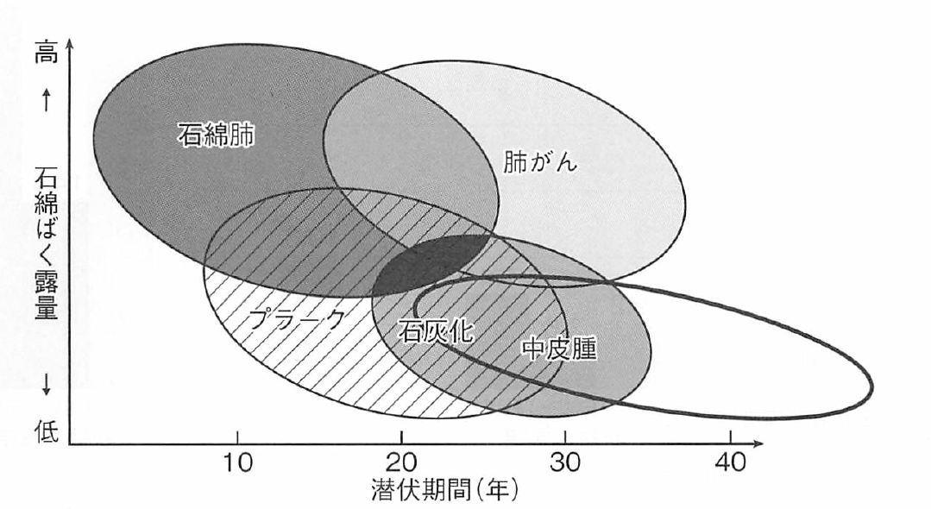

Ⓒ
Ⓑ

Ⓓ

Ⓐ

Ⓐ Ⓑ Ⓒ Ⓓ
- 石綿ばく露量 潜伏期間（年） 肺がん 中皮腫
- 潜伏期間（年） 石綿ばく露量 中皮腫 肺がん
- 潜伏期間（年） 石綿ばく露量 肺がん 中皮腫
- 石綿ばく露量 潜伏期間（年） 中皮腫 肺がん

５．「建築物に使用されている石綿」に関する記述のうち、誤っているものはどれか。

① 石綿含有建材は、紫外線、雨などの気象条件に対する耐候性に優れているため、外装材にも使用された。
② 鉄骨耐火被覆用の吹付け石綿の場合、セメントと石綿で構成されており、石綿含有率が約60重量％で、石綿含有吹付けロックウール（乾式）の場合、石綿含有率1～30重量％である。
③ 耐火被覆材すなわち耐火被覆板の代表である石綿含有けい酸カルシウム板第２種は石綿の代わりにガラス長繊維、パルプを使用しており、石綿含有率が低いため、石綿の低減をせずに完全に置き換わっている。
④ 石綿含有成形板には、石綿とセメント、けい石等を原料とした石綿スレート（形状により、波板、平板等がある）、石綿とけい酸カルシウムを原料とした石綿含有けい酸カルシウム 板第2種、石綿とスラグ、パルプを原料とした石綿含有スラグせっこう板、パルプセメント板等があり、耐火性能、耐候性能等によ内装材、外装材、屋根材等の用途に使用されていた。

６．「労働安全衛生法および石綿障害予防規則の概要」に関する記述のうち、誤っているものはどれか。

- 石綿および石綿含有製品の規制は、特定化学物質障害予防規則、以下「特化則」という。）に規定されていたが、この規定は主に石綿含有製品の製造、取扱い作業が中心となった規定であり、前述した石綿含有製品の製造等の禁止に伴い、石綿含有製品を使用している既存建築物等の解体等を行う場合の措置を明確にすべく、特化則から独立して2005（平成17）年に石綿障害予防規則（以下「石綿則」という。）が新たに制定された。
- 石綿則は、石綿等を取り扱う業務等に係る措置として、①解体等の業務に係る措置、②労働者が石綿等にばく露するおそれがある建築物等における業務に係る楷置、③石綿等を取り扱う業務に係るその他の措置となっており、設備の性能等、管理、測定、健康診断、保護具等は規定されていない。
- 事前調査の対象は、建築物、工作物または船舶（鋼製の船舶に限る）（以下建築物等）の解体または改修（封じ込めまたは囲い込みを含む）の作業を行うときである。
- 事前調査のうち、建築物に係るものについては、適切に当該調査を実施するために必要な知識を有する者として厚生労働大臣が定めたものとされている（施行時期:2023（令和5）年10月１日）。これに該当する者として、①建築物石綿含有建材調査者、②日本アスベスト調査診断協会に登録した者（2023（令和5）年９月末までに同協会に登録した者）となっている。

建築物石綿含有建材調査に関する基礎知識Ⅱ

７．「関係法令」に関する記述のうち、誤っているものはどれか。
- 石綿に関する法令には労働安全衛生法のほか、大気汚染防止法、建築基準法、廃棄物処理法、建築リサイクル法、水質汚濁防止法等が関連してくる。
- 大気汚染防止法は全国で最低限遵守すべき事項が規定されているため、各地方自治体によっては、この法律の規定より上乗せの基準等を設けている場合があることに留意する。

- 建築基準法では、建築物の通常の利用時において石綿の飛散のおそれのある建築材料（吹付け石綿および石綿含有吹付けロックウール）を新たに使用することを禁止するとともに、建築物および工作物の増改築時にこれらの建築材料の除去等を義務付けている。
- 石綿含有産業廃棄物の処分場は、安定型処分場で処分することが基本であるが、将来安定型処分場の再開発による石綿の汚染を防止するために、一定の埋立場所として、埋立の場所等の記録が義務付けられている。

８．「関係法令」に関する記述のうち、誤っているものはどれか。
- 建設リサイクル法では、対象建設工事は、事前調査時に吹付け石綿その他の対象建築物等に用いられた特定建設資材に付着したものの有無の調査、その他対象建築物等に関する調査を行うことが規定されている。
- 建設リサイクル法の対象建設工事は建築物以外のものに係る解体工事又は新築工事では請負金額の額１，０００万円以上（税込）である。
- 国土交通省の調査によれば、鉄骨造（S造）や鉄筋コンクリート造（RC造）の建築物およそ280万棟を優先的な調査対象とすることが考えられる。
- 国土交通省では、民間建築物の石綿対策のため、社会資本整備総合交付金による支援制度の創設等を通して、地方公共団体における台帳の整備や建築物の通常の利用時における吹付け石綿等の調査を推進し、石綿の使用実態の把握を進めている。

９．「建築物石綿含有建材調査」に関する記述のうち、誤っているものはどれか。
- 建築物石綿含有建材調査の概要には、建築物の所有者や建物管理を所有者から受託している業者などから竣工年、改修履歴などの情報の入手がある。
- 建築物石綿含有建材調査の概要には、設計図や竣工図などの図書類の調査（以下「書面調査」）を実施し、現地調査時の確認ポイントなどを洗い出す作業の実施がある。
- 石綿に関する技術や情報は現時点でも日々新しくなっているので、調査者は常に石綿に関する新旧の情報を多く入手する必要であり、調査者の誠実な調査が、石綿関連疾患患者の減少につながると自覚することが肝要である。

- 建築物石綿含有建材調査の概要には書面調査、現地調査、分析結果などがあるが、建物調査報告書を作成する必要はない。

10．「建築物石綿含有建材調査」に求められるもの関する記述のうち、誤っているものはどれか。
- 建築物解体等における特化則についての知識を有する。
- 建築物などの意匠・構造・設備にわたる基礎知識を有する。
- 建築物などに使用されている建材の採取方法などに関する知識を有する。
- 石綿分析結果を解析できる知識を有する。

11.「建築物石綿含有建材調査」に関する記述のうち、誤っているものはどれか。
- 事前調査の基本は三現主義「現場」「現物」「現実」の徹底である。
- 図面等が断片的/無しでも建物の各階のレイアウト看板や建物履歴などのヒアリング情報から推測する。
- 現地調査で書面調査結果との整合性に差異がある場合は書面を優先する。
- 依頼者の目的にあわせた報告説明。

12.「石綿含有建材調査者に求められるもの」に関する記述のうち、誤っているものはどれか。
- 2017（平成29）年、環境省から「建築物の解体等工事における石綿飛散防止対策に係るリスクコミュニケーションガイドライン」が公表されている。

- リスクコミュニケーションの 定義は「解体等工事における石綿飛散に係るリスクや飛散防止対策の内容と効果などに関する正確な情報を、工事発注者または自主施工者と工事受注者が周辺住民等や地方公共団体等関係機関と共有し、相互に情報や意見を交換して意思疎通を図ること」である。
- 石綿の使用の有無に関する事前調査の調査結果に対する説明を建築物所有者、管理者、解体等工事の施工業者に代わって、該当地域の住民等に行う場合があることに留意する。
- 石綿含有建材調査者にとってのリスクコミュニケーションの関係者は、建築物所有者、管理者、解体等工事の施工業者が主であるので、その調査結果に対する説明を建築物所有者、管理者、解体等工事の施工業者に代わって、該当地域の住民等に行う必要はない。

石綿含有建材の建築図面調査

13.「建築一般」に関する記述のうち、誤っているものはどれか。
- 建築図面に記載されている石綿含有建材はそのまま使用されている。
- 建築図面から石綿含有建材の記載箇所を効率的に見つけるために、建築基準法の防火規制に着目する方法、もうひとつは断熱や結露防止、吸音など設計者の設計理念や各建築部位に求められる性能に着目する方法がある。
- 建築基準法では、国民の生命、健康および財産の保護を図るため、建築物の防火規制を定めている。
- 一定規模以上の建築物については、その壁や柱などの主要構造部分を耐火構造などとしなければならない。

14.「耐火建築物」について ＡからＤの語句の組合せとして正しいものはどれか。
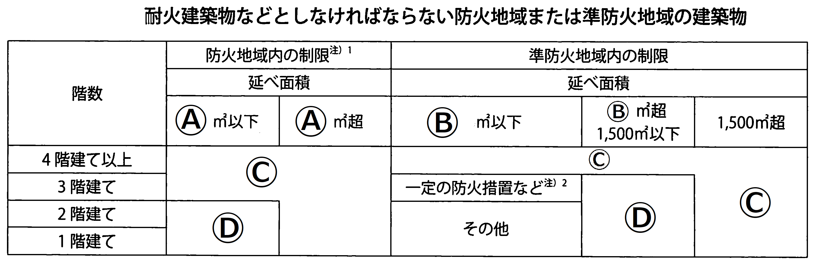

Ⓐ Ⓑ Ⓒ Ⓓ
- １５０ ６００ 耐火建築物 準耐火建築物
- １００ ６００ 準耐火建築物 耐火建築物
- １００ ５００ 耐火建築物 準耐火建築物
- １５０ ５００ 準耐火建築物 耐火建築物

15.「要求される耐火性能」に関する記述のうち、誤っているものはどれか。

- 「1時間耐火」とは、１時間の火熱でも構造耐力上支障のある変形、溶融、破壊その他の損傷を生じない性能をいう。
- 建築物の最上階及び最上階から数えた回数が「２以上で４以内の階」における「柱」の要求耐火性能は「１時間」である。
- 建築物の最上階から数えた回数が「１５以上の階」における「床」の要求耐火性能は「２時間」である。
- 建築物の最上階から数えた回数が「１５以上の階」における「はり」の要求耐火性能は「３０分間」である。

16. 建築一般」に関する記述のうち、誤っているものはどれか。
- 耐火構造の認定番号は「FP060NP-9164」のように表記される。「FP」（fireproof）は耐火の意味で、「060」は１時間耐火、「NP」は間仕切壁、「BM」ははり、「CN」は柱、「NE」は外壁（非耐力壁）、「FL」は床であることをそれぞれ意味している。
- 鉄骨造（以下「S造」という。）は建築物の主要構造部に形鋼（Ｈ・Ｉ・Ｌ）・鋼板・鋼管（○・口）を用いた構造で、粘り強いため、高層建築や大型建築に適している。
しかしながら火災が発生すると、熱により簡単に強度を失う大きな欠点がある。この欠点を補うため、Ｓ造の柱やはりに耐火被覆を施し、耐火性能を確保している。
- 鉄筋コンクリート造（以下「RC造」という。）の柱やはりは、鉄筋の周囲がコンクリートで被覆されているため、コンクリートの厚さを調整することにより耐火構造とすることができるがさらに、吹付け石綿や耐火被覆板で柱やはりを保護する。
- カーテンウォールと床スラブなどとの取り合い部分（取り付け部）については、耐火性能を含めた区画の配慮が必要であり、床スラブと力－テンウォールとの間にできるすき間を耐火性能のある不燃材料でふさぐのが一般的である。

17.「建築一般」に関する記述のうち、誤っているものはどれか。
- RC造やSRC造の躯体工事は１フロア分の鉄筋組み立て（SRC造の場合は鉄骨を先行する）を行い、型枠を建て込み、柱・はり・スラブ・壁などを同時にコンクリート打設するのが一般的である。
- RC造の建築物においては建築基準法の防火・耐火規制などの法的規制よりも、設計者の設計思想や要求品質によって、吹付け石綿や他の石綿含有建材が使用されていることが多かった。
- Ｓ造の場合は、鉄骨を建て込み、デッキプレートを敷き込み、床配筋を行い、床コンクリートを打設したのち、外壁や防火区画の間仕切りを建て込むのが一般的である。
- Ｓ造の場合は、各階の床の外周部の端部と外壁間や、間仕切壁と床スラブ下面との間に隙間がないので、耐火材などで埋める必要はない。

18.「レベル１の石綿含有建材」に関する記述のうち、誤っているものはどれか。
- レベル１の石綿含有建材の内、石綿含有吹付けロックウールの場合は、乾式や半乾式（半湿式という場合がある）、湿式の三つの工法で施工され、工法によって使用目的が異ならないため、建材の特定をすることは困難である。

- 国内では1956（昭和31）年から吹付け石綿が販売されていたことが確認されている。当時は水と吹付け石綿を別々に吹き付けていたため、吹き付ける際に多量の粉じんが飛散した。
- 湿式吹付け工事では、1990（平成2）年ごろまで石綿を添加していたことが確認されており、1995（平成7）年ごろまでは石綿の添加を行っていたことを前提として調査を行うことが望ましい。
- 半乾式吹付けは、半湿式吹付けとも呼ばれる。主要基材は石綿（クリソタイル）とロックウールである。セメントスラリー（セメントミルク、ノロとも呼ばれる）を別々に圧送し、ホースの口先で吹付け石綿を包み込むように噴霧しながら吹付け面に付着させる工法である。

19.「レべル２の石綿含有建材」に関する記述のうち、誤っているものはどれか。
- けい酸カルシウム板には第１種と第２種がある。第１種はレベル３建材に区別されているが厚さで１種と２種の見分けは難しい。
- 石綿含有珪藻土保温材は、鋼管やタンクなどの周囲に塗る塗り材である。塗り込むための繋ぎ材として石綿が添加された。
- ボイラー燃焼時に発生する亜硫酸ガスや排熱からの煙突・煙道のコンクリートや鋼管などの保護や断熱を目的として煙突用石綿断熱材が使用されていた。
- 煙突用断熱材として、「カポスタック」と明記されている場合があるが、これは製品名を表すだけでなく、煙突用断熱材の代名詞として記載されることもあった。

20. 「石綿含有建材」に関する記述のうち、誤っているものはどれか。
- 石綿含有パルプセメント板耐水性が低いので主として内装材として使われるが、外装材として軒天井に使用される場合がある。
- 石綿含有けい酸カルシウム板第１種は浴室などのタイル下地に使われている（タイル補強板と呼ばれていた）。
- 厚さ9ｍｍ、12ｍｍのせっこうボードは、1994（平成6）年に9.5ｍｍ、12.5ｍｍに改められた。このため、設計図書等に9.5ｍｍ、12.5ｍｍと記載されている場合は、1994（平成6）年以降の施工と判断できるので実測する事で判断が出来る。
- 石綿含有パーライト板は石綿セメント板の軽量化を目的として、主原料にパーライトを加え、抄造成形したものである。工場、倉庫、事務所などの内装材として壁材および天丼下地材に使用されている。

21.「図面の種類と読み方」に関する記述のうち、誤っているものはどれか。
- 設計図書には仕様書・設計図・構造計算書などがある。
- 建築物を建設するにあたり、管轄の関係官庁に建築物を建てる許可を得るために「建築確認申請書」や各申請書類などを提出する。この時の図面を建築確認図面と言い、建築基準法をはじめ関係法令の基準をクリアし、設計者の設計思想、発注者の要求品質を具現化した建築物の設計図書の中核である。
- 立面図とは、建築物を内部から見たときの内壁面を図面化したものである。通常、東西南北の４面が１組になっている。立面図には内部仕上が記載されていることも多くみられる。
- 矩計図や矩計詳細図からは、建築物の断面詳細図で納まりや寸法など、断面図の詳細が記載されており、天井の裏側やはりと外壁との関係なども読み取ることができ、石綿含有製品の有無や納まりなどの情報を得ることができる。

目視調査の実際と留意点

22.「調査の流れ」に関する記述のうち、誤っているものはどれか。
- 調査者は、所有者・建物管理者などから得た情報に基づき、依頼者と打合せを行い、現建築物名、現所在地、調査範囲と調査対象建材、試料採取の可否、調査要望日（可能日）、連絡方法、建築物の用途、建築図面の有無、立会い者の有無などを確認することが望ましい。
- 目視調査では、書面調査で得た情報（竣工時および改修時の図面情報等）と現地情報との整合性の確認を行う。
- ヒアリングと図面確認を実施した後、大まかな現地確認作業の流れを決める。
- 建築物のヒアリング、書面調査、現地調査、分析結果などを踏まえて、総合的な調査報告書を作成し、調査結果は依頼主に郵送で行う。
23.「事前準備」に関する記述のうち、誤っているものはどれか。

- 試料採取に際しては呼吸用保護具は国家検定合格品のRS-3またはRL-3の取替え式防じんマスク以上の性能を有するものを用いることが望まれる。
- 調査作業中であることを第三者に伝えるという点に関しては、例えば「点検」、「調査」または「巡視」などと表示された腕章を装着することや、名札を首から掛けることなども考えられる。
- 現場が狭隘である場合には手鏡、暗視カメラなどが、また現場が暗所である場合には照明などが必要となる場合がある。現地の状況を予測して必要となる用品を準備する。
- 高所作業であっても調査は危険を伴う作業ではないので、墜落制止用器具（原則としてフルハーネス型）を着用する必要はない。

24.「目視調査」に関する記述のうち、誤っているものはどれか。
- 目視調査は、調査者が現地に到着し建築物を確認した時点から始まる。まず建築物の外観をじっくり観察する。おおよその作業時間や当日の作業の進行を予測できるばかりではなく、事前の計画段階では把握できていなかった新たな調査ポイントや、確認しておきたい事柄などが見えてくる場合がある。
- 建築時期の把握は石綿含有建材製造期間とも関係する重要な要素の一つである。
- 調査の正確性は最も重要な要素であるが、入室したドア近辺から、一部の天井や 壁だけを目視して対象物の有無を判断するのは効率的な調査である。
- 調査の動線についても立会い者と事前に協議しておく必要がある。調査対象に即した最適な動線計画は、結果的に労力と時間の節約になる。動線を検討する最初の３分間が無駄な動き30分の防止に匹敵する効果を生む場合がある。

25.「目視調査」に関する記述のうち、誤っているものはどれか。
- 建築物の構造によって調査の視点・留意点が異なる。建築の基礎知識として建築物の一般的な構造や建築基準法などの法制度などに関する最低限の知識などの習得に努めたい。
- レベル３の石綿含有建材は、レベル１、2の石綿含有建材よりもさまざまな種類があり、いろいろな箇所に使用されているが、法令以外の用途（意匠や吸音、防水性能等）で使用されたものはない。
- 石綿の飛散防止対策として試料採取時は扉・窓等を閉め切り、換気扇などは停止する。
- 呼吸用保護具のフィルターは、一つの調査対象建築物完了ごとに取り替えると決めておくことが望ましい。最後の部屋の調査完了時点でビニール袋に詰めて持ち帰り、適切に廃棄する必要がある。

26.「目視調査」に関する記述のうち、誤っているものはどれか。
- 安全措置が確保できていないような箇所では、決して無理な調査をしない。何よりも安全が第一であり、こうした危険な箇所の場合には、調査報告書に採取不能であった理由を記載すればよい。
- 常時作業を行う調査者の石綿調査時の石綿ばく露は、石綿含有建材の除去作業とは異なるので６ヵ月以内ごとに１回、定期に医師による健康診断を受ける必要はない。
- 「無石綿」の表示が印刷されていても現在の法律では石綿含有建材の可能性があるので、建物の竣工年･裏面の印字（JISマークの年代･あれば番号･ロット番号･不燃番号・層の年代確認）など複合検索をかける。
- 成形板裏面確認時、厚さも確認する（天井点検口があれば調べやすい）。天井点検口の材料は、天井使用材とは違う可能性があることを考盧する。

27.「目視調査の実際と留意点」に関する記述のうち、誤っているものはどれか。
- 改修・解体のための事前調査においては、改修工事などにより、二重仕上げや隠ペい部に使用されているおそれのある箇所は、取外し調査で確認し、試料を採取する。
- 点検口や器具の開口部もない場合は、部分的に解体しなければ調査できないが、解体許可が下りず調査できない場合もある。そのような場合は、調査できなかった部分については調査を割愛し、調査報告書への記載も必要としない。
- 床にカーペットを敷き込んで改修しているケースも多い。この場合にも以前の床仕上げのビニル床タイルや長尺シートなどが残っていることがあるので注意する必要がある。
- 空調機械室や天井点検口から天井裏のスペースを見たとき、放置されているダクトや配管があれば、過去に改修工事が行われた証拠であり、仕上げ工事で天井板などの改修が行われたと考えられる。空調配管などの設計図書などと現地とを見比べる必要がある。

28.「調査者による試料採取」に関する記述のうち、誤っているものはどれか。

- 人が出人りするなどして接触する機会の多いドア周辺や、電気スイッチ類の近辺からの採取は必ず必要である。
- 依頼者の承諾が得られない場合は採取を行わず、分析による評価、石綿の有無に関する判定がなされていないことを報告書に明記する必要がある。
- 大規模な施工現場では、二以上の施工業者が吹付け作業を行い、片方の業者が無石綿の吹付け材で施工し、もう一方の業者は石綿含有の吹付け材で施工したりする場合があるので、これらの点にも留意する必要がある。
- 吹付け材の場合は、改修工事で石綿無含有の吹付けロックウールを表層に施工したり、吹付け材の表面の毛羽立ちを抑えるために、セメントスラリーを表層に散布する場合があることにも留意する。このようなことから、吹付け材の試料採取は該当吹付け材施工表層から下地まで必ず貫通しての試料の採取おこなう。

29.「調査者による試料採取」に関する記述のうち、誤っているものはどれか。
- 平屋建ての建築物で施工範囲が3,000ｍ^{２}未満の場合、試料は原則として、該当吹付け材施工部位の３ヵ所以上、１ヵ所当たり10cm^{３}程度の試料をそれぞれ採取し、それぞれ密閉式試料ホルダーに入れ密閉した上で、それらの試料を一まとめにして密閉式試料ボックスに収納すること。
- 建築用仕上塗材に関する設計図書の多くは特記仕様書において仕上塗材の一般名が記載され、数社の製造業者の中から製品を選択できるようになっているため、当該現場に使用された製品名を特定することは難しい。その場合は、既存仕上塗材層を部分的に採取して、分析を行い判定する。
- 試料の採取は、粉じんが飛散しないように採取面に無じん水を散布（噴霧）してから、カッターナイフ、スクレーパ等で仕上塗材表面部分から仕上塗材内部に刃先を入れ少しずつ剥離、採取する。
- 天井や壁が二重に施工されている場合、必ず古い建材の試料を採取する。

30.「調査者に必要な石綿分析の知識」に関する記述のうち、誤っているものはどれか。
- 現地での写真撮影は、その写真を編集し、調査報告書を作成する調査者自身が力メラマンとなることが望ましいが、ある一定規模以上になれば、調査者が複数人になったり、補助員に撮影させた場合でも、報告する写真構図を事前に打ち合わせしておく。
- 対象物は広角撮影と近接撮影（アップ）をしておきたい。ただしアップで真正面から撮影すると編集時に平面図で内容不明、部位不明の写真となってしまうおそれがあるので注意しておきたい。
- 写真の構図（フレーミング）は全写真ともできるだけ縦の構図としたい。
- 解体・改修工事の事前調査結果の成果物については、石綿則第3条第7項において、事前調査・分析調査を行った時は、事前調査を終了した日から3年間保存しなければならない。
建築物石綿含有建材調査報告書の作成

31.「調査報告書の記入にあたっての注意事項」に関する記述のうち、誤っているものはどれか。
- 調査報告書の構成には建築士の資格者証が必要である。
- 調査報告書の構成には調査状況写真帳（整合性の確認表と写真）が必要である。
- 調査報告書の構成には採取状況写真が必要である。
- 調査報告書の構成には分析試料採取位置図が必要である。

32. 「調査報告書の記入にあたっての注意事項」に関する記述のうち、誤っているものはどれか。
- 対象物件の概要として施設名は建築物の調査時点での名称を記入。（例：○○ビル、○○邸など）。
- 対象物件の概要として建築物所在地は地番・家屋番号ではなく住居表示を記人する。
- 対象物件の概要として建物構造は 鉄骨造はＳ造、鉄骨鉄筋コンクリート造はSRC造など略称でよい。
- 構造上・立地条件等の問題で試料採取が不可能な箇所については詳細を調査報告書に記載しなくもよい。

33.「調査報告書の記入にあたっての注意事項」に関する記述のうち、誤っているものはどれか。
- 含有建材、無含有建材の判断根拠は詳細報告書に記載するが、含有建材と「みなす」理由は調査依頼者に尋ねられる場合も多く、簡潔に書くことが必要である。
- 無含有建材の証明は、石綿含有の可能性のある建材について、石綿なしと判断した場合は、その同一と考えられる建材範囲ごとの判断根拠が明確となる記録までは不要である。
- 分析代表試料と同一範囲と判断したものについては、詳細報告書に記載する。
- 解体においての事前調査は網羅的に全ての部屋を調査するが、調査から解体までの時間が半年を超えるようであれば、吹付石綿等のレベル１建材については劣化状況を確認し、特記事項に記しておくことが望ましい。

34.「調査報告書の記入にあたっての注意事項」に関する記述のうち、誤っているものはどれか。
- ヒアリングの対象者は所有者のみの情報が必要である。
② 別棟に移る前に１棟ずつ調査すること。
③ 現地調査の採取位置：試料採取位置図との連携を記載。
④ 試料採取日、採取者資格は、採取した者の姓名と資格を記す。

35.「調査報告書の記入にあたっての注意事項」に関する記述のうち、誤っているものはどれか
- レベル1、2の石綿は、その他の石綿製品と比べて特に繊維の露出が多く、また硬度や比重が低く単一では脆いという全般的な性状がある。したがって粉じんが比較的飛散しやすいが、少しのダメージで破損が生じることはない。
- 維持管理のための調査では、試料採取の対象（どの建材の試料を採取するか）は、発注者の調査範囲や調査目的によって異なるので、事前に十分な打合せをする。
- 地方公共団体からの依頼に基づき石綿の使用実態の調査を行った場合、建築物の所有者は、石綿含有建材調査者から提出された調査報告書を基に、地方公共団体に対して調査結果を報告し、報告を受けた地方公共団体は、あらかじめ整備した石綿台帳に調査結果を入力することとなる。

- レベル１およびレベル２建材は劣化の度合いにより緊急度を勘案して報告することが望ましい。

